עבודת הגשה 3 – תכנות מונחה עצמים

מגיש: יפתח סער, תעודת זהות: 034750984, קמפוס באר שבע

# שאלה 1

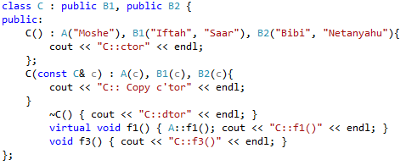

# שאלה 2

A::ctor

B1::ctor

A::f1()

B1::f2()

B1::f3()

A::ctor

B1::ctor

B2::ctor

C::ctor

A::f1()

B1::f2()

C::f3()

C::f1()

B1:dtor

A::dtor

C::dtor

B2::dtor

B1:dtor

A::dtor

# שאלה 3

השורה: virtual void f2() = 0; אשר כתובה בפונקציה A הופכת את המחלקה למחלקה אבסטרקטית, כלומר שלא ניתן ליצור ממנה אובייקט, אבל ניתן לרשת ממנה. מכיוון שבB אין מימוש לפונקציה, כאשר שולחים by value המחלקה מנסה להשתמש בבנאי העתקה על מנת ליצור אובייקט, ומכיוון שהיא אבסטרקטית לא ניתן ליצור בה אובייקט, ולכן בקוד הנ"ל נקבל שגיאה.

# שאלה 4

האובייקט נשלח by reference ולכן העבודה היא על אובייקט מסוג c ולא על המחלקה b2 ואין צורך ביצירת אובייקט זמני, כלומר אין שימוש בבנאי העתקה ולכן פה לא נקבל שגיאה. למרות שנקבל איבוד של חלק מהנתונים של c (Slicing).

# שאלה 5

מחלקה יורשת לא חייבת לממש את הפונקציה הווירטואלית, אלה אם כן הפונקציה היא וירטואלית טהורה ואז גם המחלקה היורשת תהפוך למחלקה אבסטרקטית.